Ejecucion y pruebas del Proyecto

1_ pruebas en postman

Validar Login

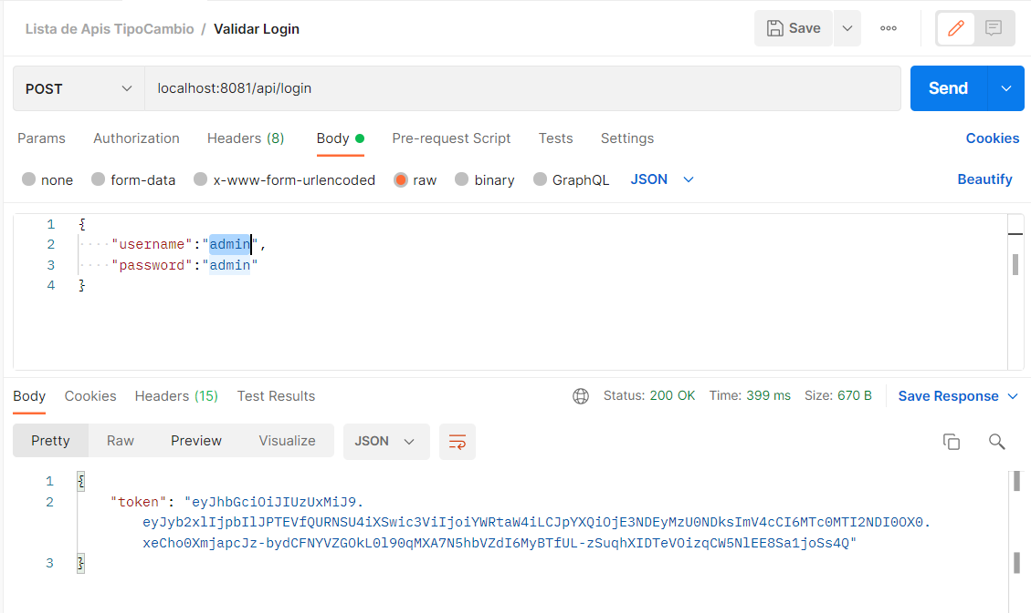

conversión de tipo de cambio

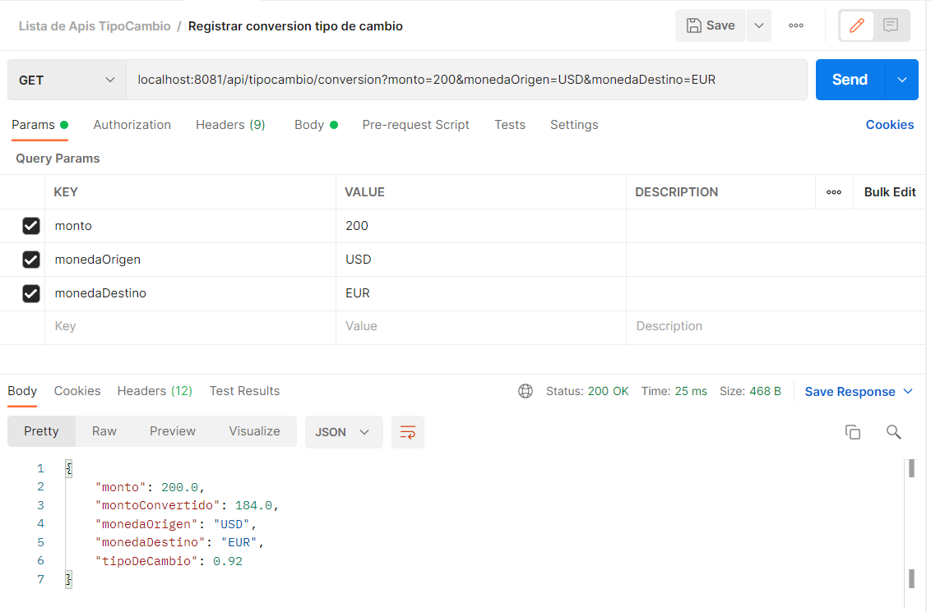

Actualizar tipo de cambio

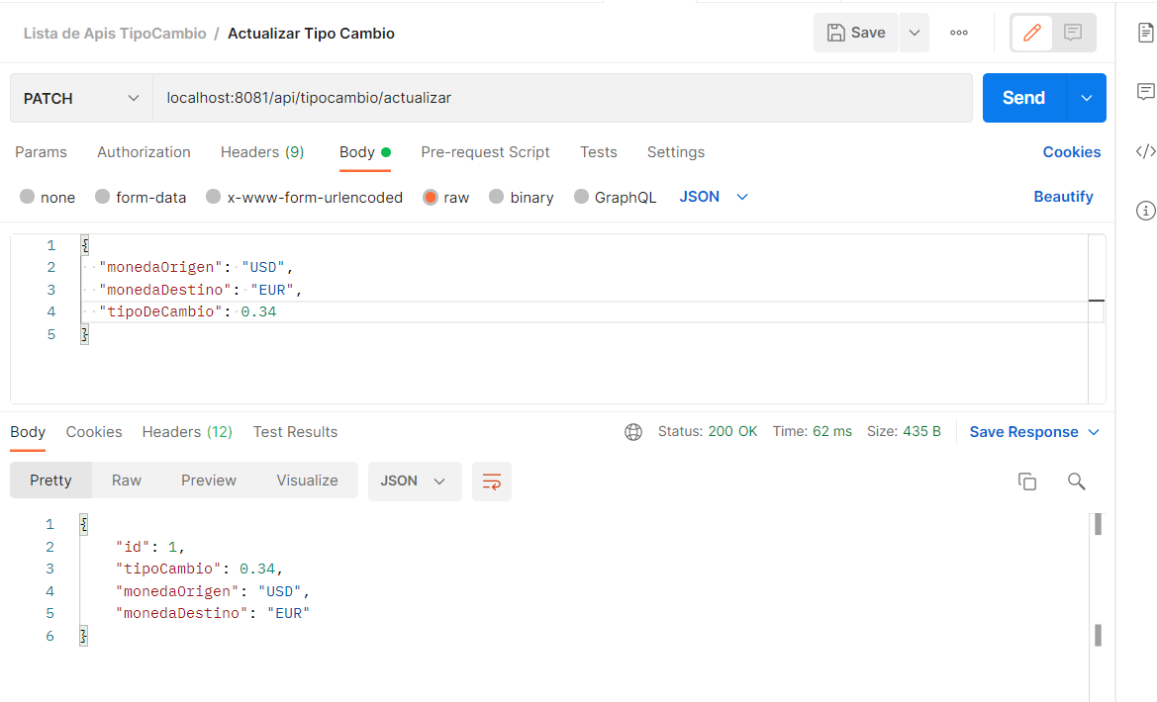

Listado de conversiones realizadas

